DOMÁCÍ ÚKOLY 8.6.- 12.6. 2020
JAZYK ČESKÝ -PSANÍ –PŘEPIS BÁSNĚ P R Á Z D N I N O V Á
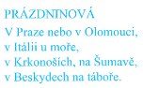
do sešitu Psaní 2 /opiš nadpis psacím písmem ,vyber si jednu sloku a krásně ji přepiš /

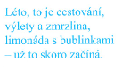

ČTENÍ – z Čítanky si přečti rady na prázdniny –básničky str. 144 /telefonní čísla si pamatuj /
-Dokážu se o sebe postarat sám -na str. 143
-a básničky o létu - str. 145
JAZYK ČESKÝ GRAMATIKA –ÚVOD DO SLOVNÍCH DRUHŮ
PO 8.6.-umíš vyjmenovat zpaměti všech 10 slovních druhů?,zopakuj si to
-učebnice str. 93 cv. 2 + 4 –vyhledej všechna podstatná jména ,urči si :
název osoby název zvířete název věci
1. maminka 1 . pes 1.polévka
2. 2. 2.
3. 3. 3.
4. 4. 4.
ÚT 9.6. – uč. str. 92 cv . 1 –podle zadání /říkej co osoby dělají /,tabulku pod cvičením si pamatuj
- uč. 93 cv. 2 –přečti si všechna slovesa v závorkách
-přečti ještě 1x se správným slovesem
- PS str. 24 cv. 1 + 2
ST 10.6. –PS str.24 cv. 3 ,str. 25 cv.1+2 dobrovolné 25/3
ĆT 11.6. -předložky + spojky / spoustu z nich už znáš ,ve čtení jsme cvičili jejich čtení /
PS str. 26 cv.1 ,2 ,3
PÁ 12.6. –PS str. 27 –přečti si říkanku ,doplň cv.1,2
https://skolakov.eu/cesky-jazyk/2-trida/slovni-druhy/urcujeme-slovni-druhy/cviceni2.html

PRVOUKA -LES ,JEHLIČNATÉ ,LISTNATÉ STROMY .ŽÍVOČICHOVÉ V LESE.
- v učebnici str. 55 si prohlédni stromy , dopiš názvy stromů ,vybarvi je

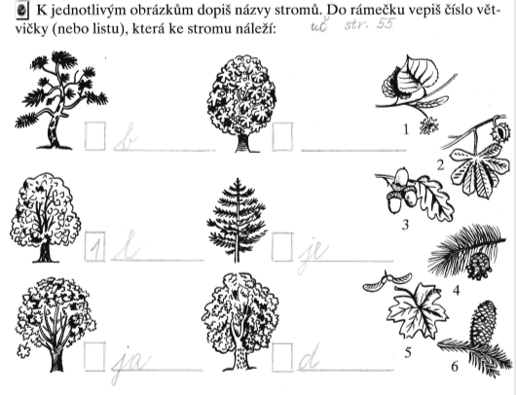

Znovu si zkontroluj podle učebnice ,jestli máš stromy správně. Kdo chce, může mi je poslat …
/dobrovolné/
- str. 58 + 59 –prohlédni si živočichy ,většinu znáš už z mateřské školy
Přečti si text na str. 58 +59

O prázdninách na dovolené ,na chatě ,kdekoliv ….pozoruj zvířata ,stromy a pojmenuj je.

MATEMATIKA - OPAKOVÁNÍ NÁSOBILKY 2-5, NÁSOBKŮ 2-9
PO 8.6. - opakuj si zpaměti všechny řady násobků ,piš si je na papír nebo do cvičného sešitu ,
potom si je zkontroluj
ÚT 9.6. – PL č. 6 + opakuj si násobilku 2-5
ST 10.6. – dokonči PL č. 6 + vypočítej z uč. str. 21 cv. 2
ĆT 11.6. + PÁ 12.6.–PL č. 7 /kašpárek/ nejdříve všechny příklady vypočítej ,potom vybarvi ,násobilku ,kterou ještě neumíš vyhledej v tabulce na obalu učebnice nebo podle své vyrobené tabulky+opakuj si násobilku 2-5
Navíc ,opakuj si https://skolakov.eu/matematika-2-trida/nasobeni-a-deleni
Milí žáci ,odevzdali jste mi ke kontrole :
JČ - sešity JČ 2 ,Písanku 1 ,sešit Čtení +Malý čtenář + pracovní listy :
a) porozumění textu /obr. KLUK NA KONÍKOVI /
b) PL 1 –opakování -i/y ,u,ů,ú/OBR. S MOBILEM ,ŽIRAFOU …/
c) PL 2-procvičování DĚ,TĚ,NĚ /OBR. S MLÁĎATY /
JEŠTĚ MI ODEVZDÁTE : sešit JČ 1 ,sešit Psaní 2 ,obrázek ostrova /Robinson/-podepsaný
M –odevzdali jste mi ke kontrole : MATEMATIKU 6 + pracovní listy :
- ZÁVORKY /OBR. SE SLONEM/
- SČÍTÁNÍ ,ODČÍTÁNÍ DESÍTEK PL 2
- SČÍTÁNÍ ,ODČÍTÁNÍ DO 100 PL 3
- M4+M5 –procvičování -bylo dobrovolné
JEŠTĚ MI ODEVZDÁTE :
- Násobilka PL 6
- Násobilka ,sčítání ,odčítání PL 7 /obr. s kašpárkem/
PRV-odevzdali jste mi pracovní listy :
a) Jarní květiny 1 + 2 b) Velikonoce c) Hospodářské zvíře
d) Pole e) 8 JARO - zelený list ze složky
Pracovní listy –o čase ,výrobky ,křížovka o čase byly dobrovolné ______________________________________________________________________________
!! Sešity -JČ 1 ,PSANÍ 2 ,PL z matematiky /6,7/ a ty pracovní listy ,které jste mi ještě neodevzdali, odevzdejte v ÚT nebo ve ČT – NEJPOZDĚJI DO 16.6. Odevzdejte i 2 prac.listy z AJ p. Mitašíkovi. Moc vás zdravím Eva Haklová

